 **UFMG – Universidade Federal de Minas Gerais**

**COMPUTAÇÃO EVOLUCIONÁRIA**

**LABORATÓRIO II**

**PROBLEMA DA MOCHILA**

**PEDRO HENRIQUE LEÃO BRAGA**

**JOÃO PEDRO SAMARINO**

Belo Horizonte, 2016

**INTRODUÇÃO**

Este trabalho consiste em utilizar um algoritmo genético geracional (GGA) com codificação binária para resolver o problema da mochila que consiste em selecionar o subconjunto de itens que maximiza a soma dos benefícios, sem ultrapassar sua capacidade máxima.

**ANÁLISES E RESULTADOS**

Neste problema a mochila possui capacidade de 35 e existem 8 objetos com pesos variando entre 6 e 18, cujos valores variam entre 3 e 9.

Como foi sugerido pelo professor, neste algoritmo utilizamos:

* Para a seleção dos pais foi-se utilizado um operador de seleção proporcional ao fitness e o método da roleta;
* Cross Over com 1 ponto de corte e probabilidade de 60% (um valor que está entre a faixa de valores sugeridos (60% a 90%));
* Para a mutação foi-se utilizado o Bit-Flip com probabilidade de mutação igual a 2% (um valor que está entre a faixa de valores sugeridos (2% a 15%));
* A população é toda substituída a cada iteração pelos seus descendentes;
* A população utilizada foi 20;
* O critério de parada para esse problema foram 1000 gerações;

Resolvendo o problema no Matlab com as configurações descritas acima foi possível obter o seguinte gráfico como resultado:

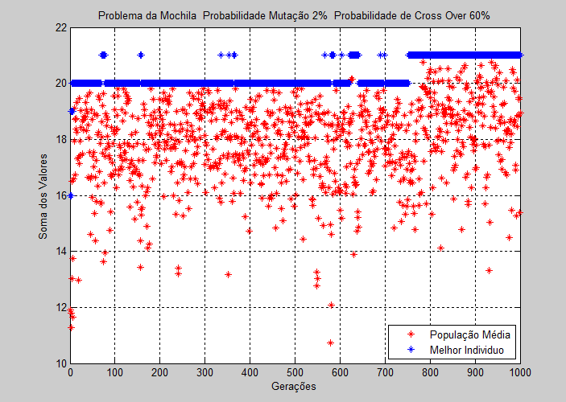

Figura Grafico de Soma dos Valores x Gerações

No gráfico da figura 1 é possível perceber:

* A soma dos benefícios da solução deste problema da mochila é 21.
* Como toda população é gerada a cada geração, podemos perceber que com menos de 100 gerações foi possível achar a solução ótima para o problema, no entanto esse melhor individuo não foi gerado em várias gerações futuras;
* A Partir de 750 Gerações o melhor individuo correspondia ao valor da solução desse problema;
* O desvio da população media é em razão da penalidade pois um individuo novo que sofre um penalidade pode mudar fortemente a media de acordo com a penalidade que o mesmo sofre.

**Experimentos com a probabilidade de mutação**

**Probabilidade de Mutação = 0**

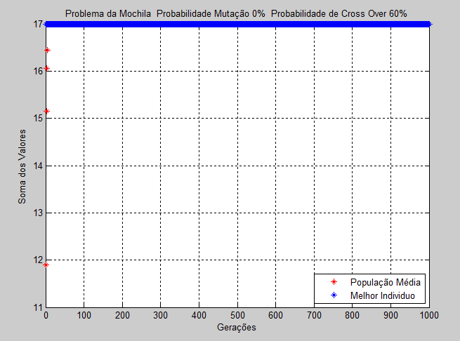

Figura Probabilidade de Mutação = 0

Com a probabilidade de mutação igual a zero podemos perceber que o algoritmo se comportou de uma forma bem estável, o melhor individuo não se alterou como mostra o gráfico, mas se alterasse, sofreria variações quase insignificantes e se manteria constante, assim como a população media que se igualou ao melhor individuo, neste caso em menos de 30 gerações.

**Probabilidade de Mutação 1% - 5%**

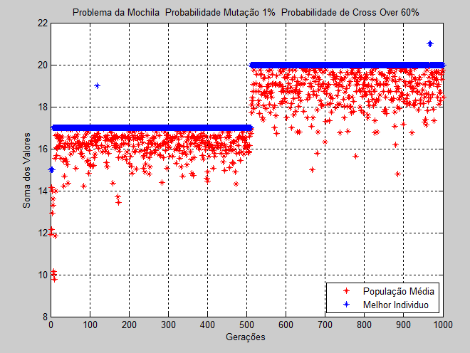

Figura Mutação 1%

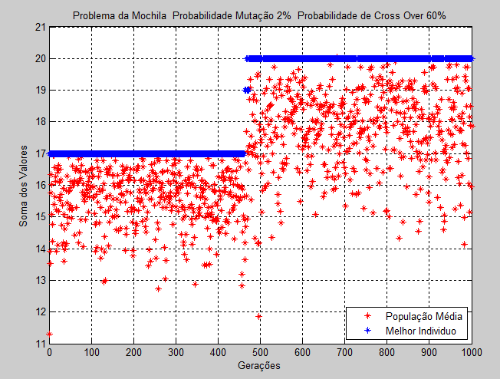

Figura Mutação 2%

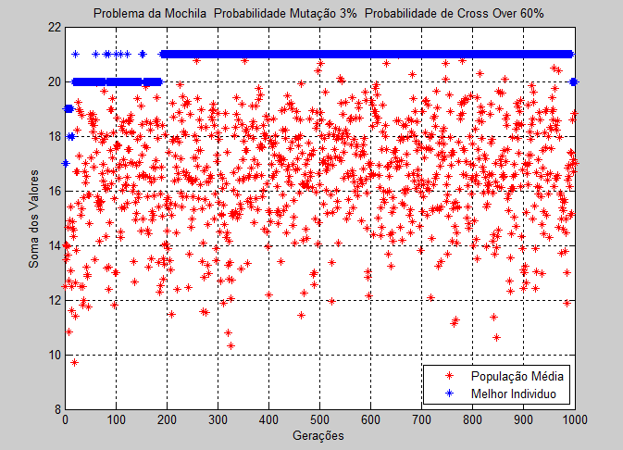

Figura Mutação 3%

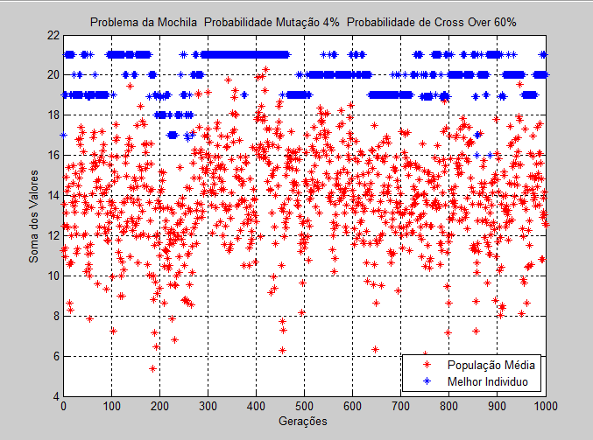

Figura Mutação 4%

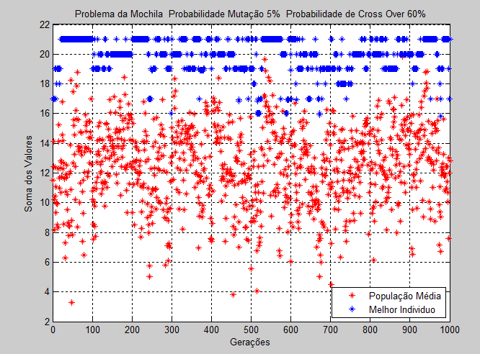

Figura Mutação 5%

Variando a mutação entre 1% a 5% é possível perceber:

* A partir de 1% de mutação é possível perceber que a população media está próxima ao melhor individuo, e neste caso em 1000 gerações o algoritmo não foi capaz de encontrar a solução ótima
* Variando a mutação entre 1% a 3% observa-se a distância entre a população média e o melhor individuo se distanciando cada vez mais. Existe maior variação entre a população media, no entanto o melhor individuo é mais constante, varia pouco e só conseguiu obter a solução ótima em 3% de variação nestes gráficos apresentados;
* A partir de 4% o melhor individuou varia muito, conseguindo atingir o resultado ótimo rapidamente, no entanto sua variação é muito brusca de uma iteração a outra;

**Probabilidade de Mutação 10% - 90%**

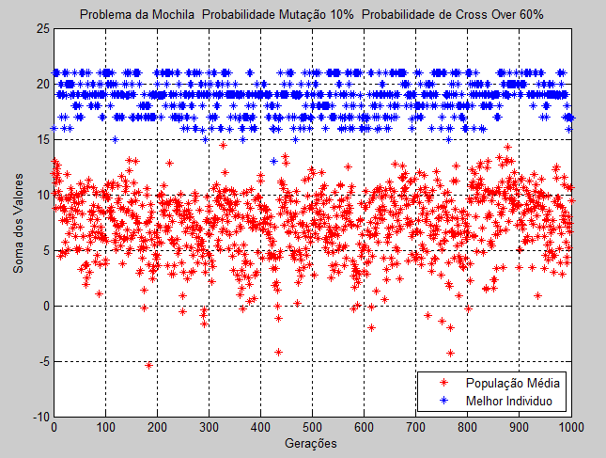

Figura Mutação 10%

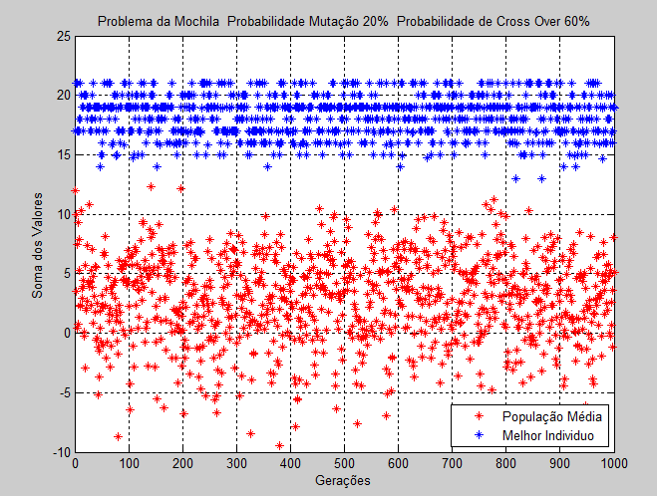

Figura Mutação 20%

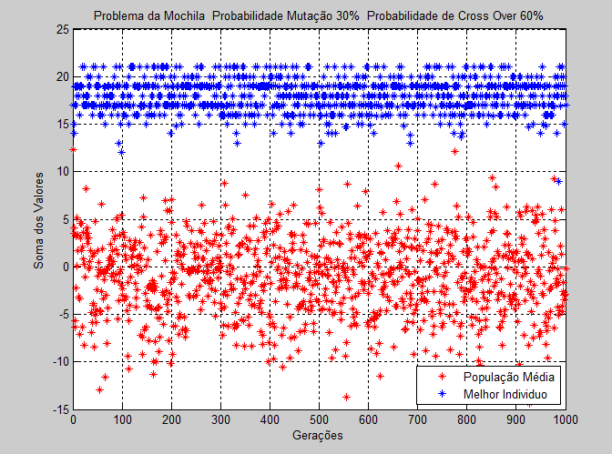

Figura Mutação 30%

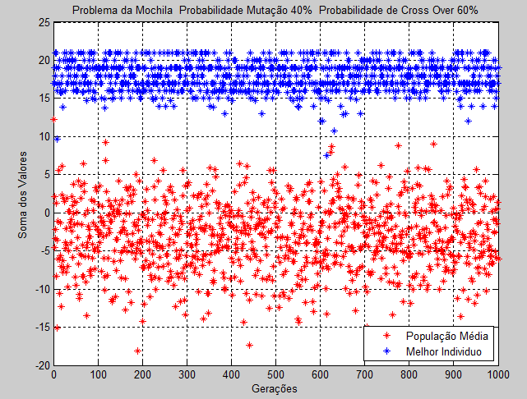

Figura Mutação 40%

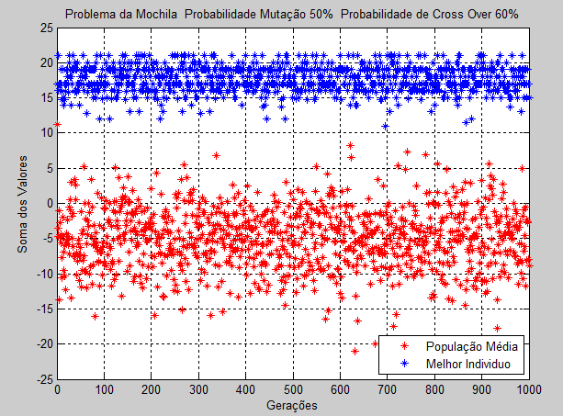

Figura Mutação 50%

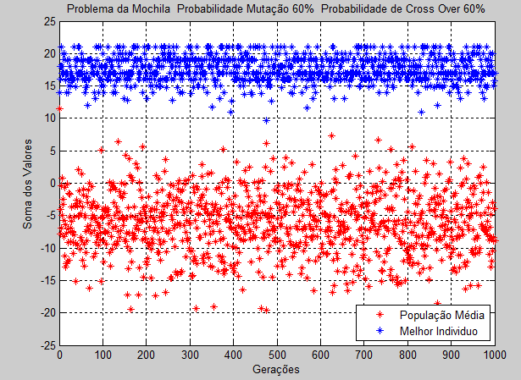

Figura Mutação 60%

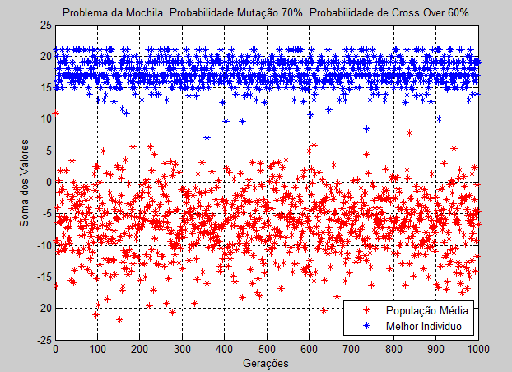

Figura Mutação 70%

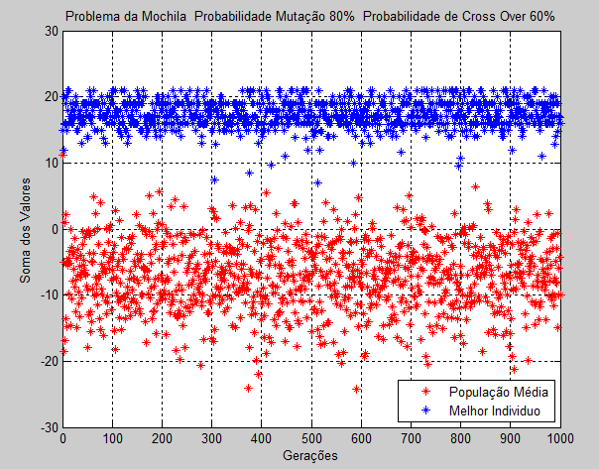

Figura Mutação 80%

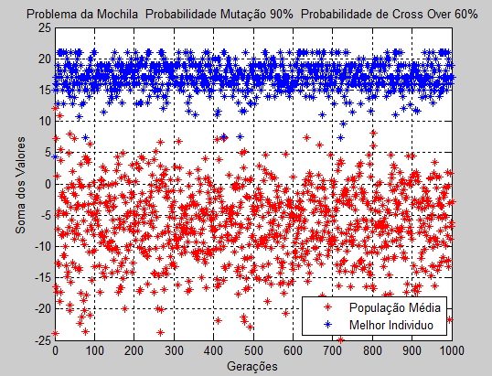

Figura Mutação 90%

Variando a mutação entre 10% a 90% é possível perceber:

* Todos os gráficos nessa faixa apresentam um melhor individuo apresentando uma solução que varia basicamente entre 15 e 21 ;
* Todos os gráficos nessa faixa apresentam população média com valores negativas e a medida que a taxa de mutação aumenta esses valores crescem negativamente, chegando a -25 ;
* Os gráficos cuja mutação varia entre 10% a 40% apresentam a população media se distanciando cada vez mais do individuo ótimo a cada incremento de 10% de mutação;
* Os gráficos cuja mutação varia entre 50% a 90% apresentam a população media se aproximando lentamente cada vez mais do individuo ótimo a cada incremento de 10% de mutação;
* Os gráficos cuja mutação varia entre 10% a 40% apresentam espaçamentos maiores entre indivíduos ótimos que possuem o mesmo resultado, e a medida que é incrementado 10% a mutação essa distância vai diminuindo.
* A partir de 50% a 90% podemos perceber que os indevidos que os melhores indivíduos estão bem próximos uns dos outros e a medida que é acrescentado 10% de mutação a eles essa distância fica ainda menor
* O mesmo fenômeno acima ocorrem com os indivíduos médios;

**Probabilidade de Mutação 96% - 99%**

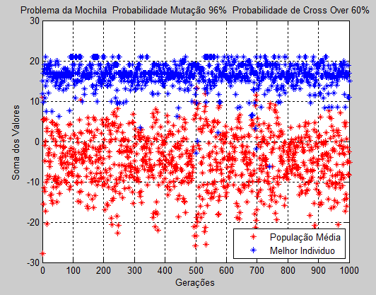

Figura Mutação 96%

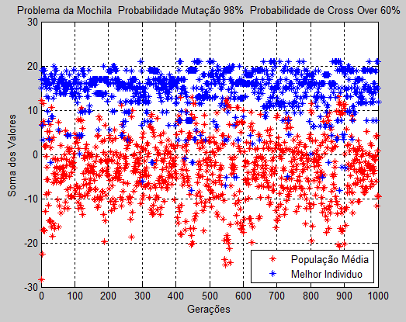

Figura Mutação 98%

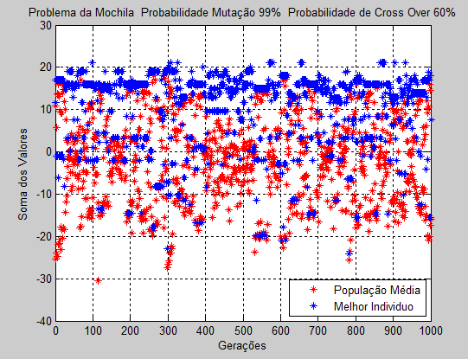

Figura Mutação 99%

Variando a mutação entre 96% a 99% é possível perceber:

* A partir de 96% quanto mais se aumenta na taxa de mutação mais a população media e o melhor individuo se aproximam, isso ocorre de tal forma que com 99% é possível encontrar individuos melhores de uma geração muito pior que indivíduos médios de outras gerações ;
* A partir de 96% existem melhores indivíduos com valores negativos, isso aumenta à medida que essa taxa de mutação cresce;
* A maior parte dos melhores individuos foram diferentes da resposta otima.

**Experimentos com a probabilidade de cruzamento**

**Probabilidade de Cruzamento 0 – 99%**

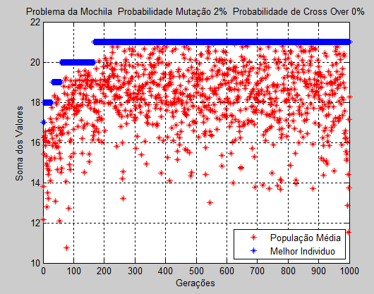

Figura Cruzamento 0

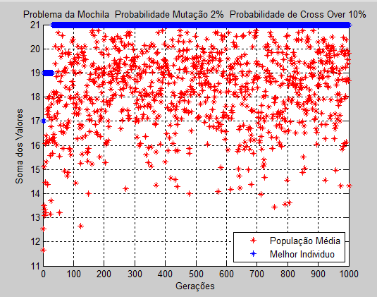

Figura Cruzamento 10%

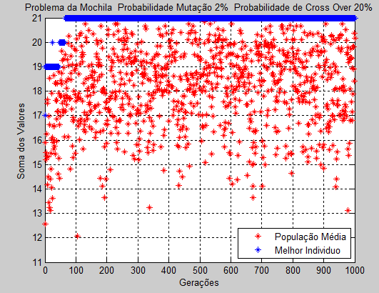

Figura Cruzamento 20%

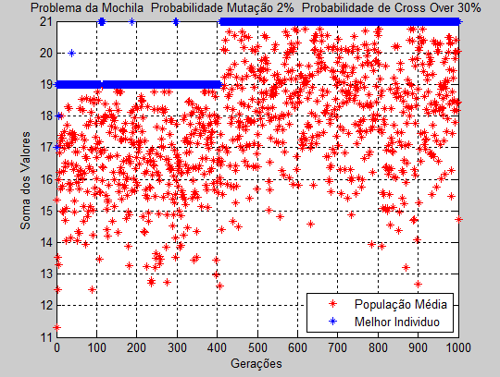

Figura Cruzamento 30%

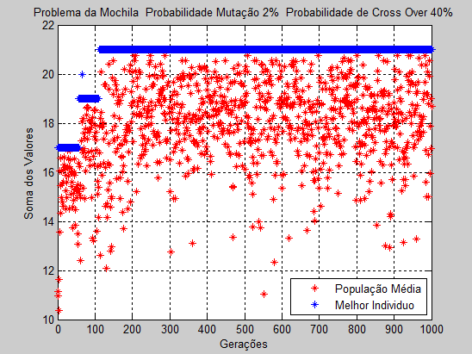

Figura Cruzamento 40%

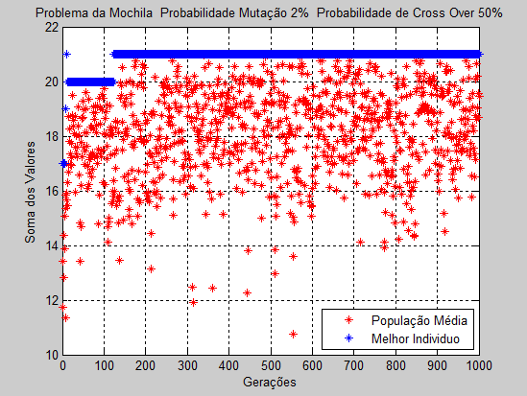

Figura Cruzamento 50%



Figura Cruzamento 60%

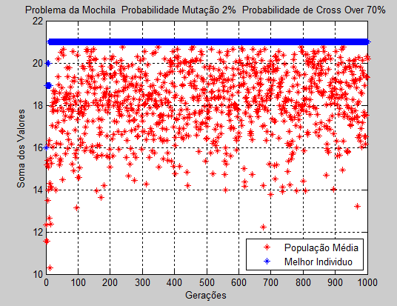

Figura Cruzamento 70%

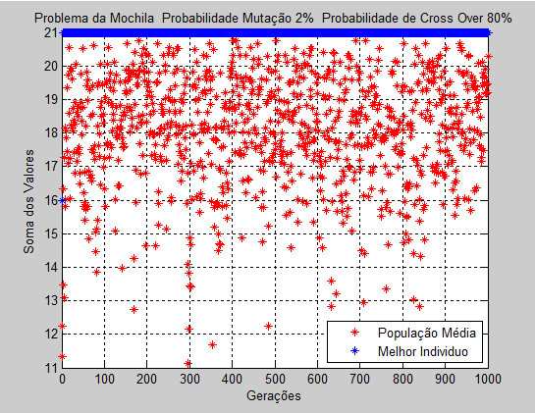

Figura Cruzamento 80%

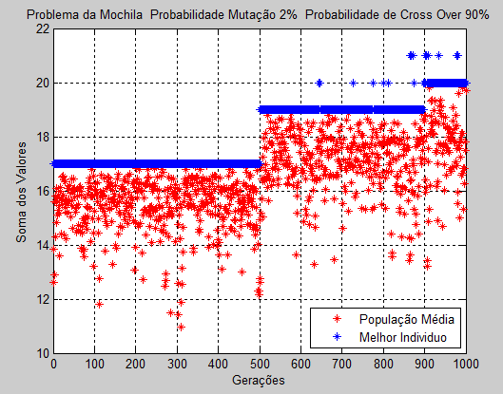

Figura Cruzamento 90%

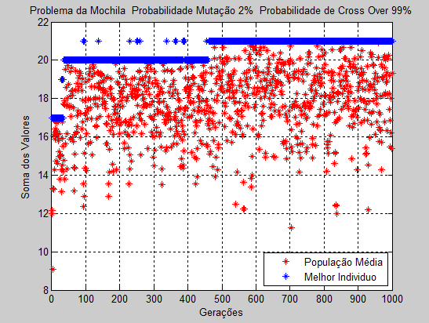

Figura Cruzamento 99%

Variando a a taxa de cruzamento entre 0% a 99% é possível perceber:

* Quanto menor o nível de cruzamentos os melhores indivíduos permanecem mais;
* Quanto menor o nível de cruzamentos, mais lenta é a evolução;
* Para o caso de 0% de cruzamento o algoritmo consegue convergir pois ele aciona a função roleta, é muito provável que ele separe os melhores pais, e devido a mutação ele consegue convergir;
* Para o caso de 0% de cruzamento o algoritmo não mistura duas boas soluções, mas seu tempo de convergência é mais baixo devido a taxa de Cross over não existir.

**OBSERVAÇÕES**

Foi alterado o algoritmo fitness de modo que o valor de rho foi multiplicado por 3, isso fez evitar casos onde se podia ter valores maiores com penalidades do que valores sem penalidades. Outra mudança realizada para melhorar o algoritmo foi o fato de elevarmos o vetor de entrada da função roleta isso fez com que os valores que tinham fitness muito parecidos fossem melhor distinguidos.

**CONCLUSÃO**

Através desse trabalho foi possível verificar como os fatores de mutação e Cross over influenciam diretamente no funcionamento do algoritmo, e que através de um estudo mais detalhado é possível chegar a escolha de parametros melhores para a resolução do problema, como por exemplo os parametros dados pelo professor: Cross Over 60% - 90% e mutação de 2% - 15%. Foi possível verificar a eficiência do algoritmo genético geracional (GGA) com codificação binária para resolver um problema tão complexo quanto o da mochila.